RANCANG BANGUN GAME MAZE 3D “LABYRINTH OF ISLAMIC KNOWLEDGE (LIKE)” MENGGUNAKAN METODE GDLC DAN ALGORITMA RECURSIVE DFS

Vivin Octavia Cahyani^{1*}, Eka Mira Novita Subroto², Ahmad Faiz³ , Fresy Nugroho⁴ , Ahmad Fahmi Karami⁵, Reza Putra Pradana⁶
^{1,2,3,4,5,6}Teknik Informatika, Universitas Islam negeri Maulana Malik Ibrahim Malang Jalan Gajayana No. 50 Malang 65144 Telp: +62-341 551-354

Received: xxxx-xx-xx Accepted: xx-xx-xx  Keywords:  Game Maze;  Labiryrinth;  Depth First Search;  Game Developtment Life Cycle.  Corespondent Email: 210605110038@student.uin-malang.ac.id | Abstrak.Game ini ditujukan untuk anak-anak usia 7 tahun ke atas dengan fokus pada unsur-unsur agama Islam. Proses pengembangan game dimulai dari inisialisasi dengan tujuan menyusun labirin menggunakan algoritma Recursive Depth First Search (DFS) dengan penambahan langkah shuffle untuk menciptakan pola yang acak pada labirin. Tahap ini penting dalam membentuk struktur labirin yang berbeda setiap kali permainan dimulai. Selanjutnya, proses pembangunan game melalui tahap GDLC (Game Development Life Cycle) mencakup fase pre-production, production, dan testing. Fase pre-production mencakup gambaran umum game, inti gameplay, karakter-karakter utama, serta konsep desain lingkungan game yang berfokus pada nuansa Islami. Fase production menitik beratkan pada pembuatan lingkungan, labirin, karakter, dan elemen-elemen visual lainnya. Lingkungan dalam game direferensikan dari dunia nyata dengan gaya seni realisme untuk menciptakan lokasi ikonik seperti rumah tua dan sebagainya. Pengujian dilakukan menggunakan Black Box Testing yang menguji respons sistem terhadap berbagai input dari pengguna pada halaman-halaman utama game seperti menu, petunjuk, pengaturan, informasi tentang permainan, serta keluar dari permainan. Hasil pengujian sesuai dengan harapan dan menunjukkan respons yang valid sesuai dengan aksi yang dilakukan oleh pengguna.
 | Abstract. Targeted at children aged 7 and above, the game focuses on Islamic concepts. The game development process begins with initialization, utilizing the Recursive Depth First Search (DFS) algorithm to generate maze structures, incorporating a shuffle step to create random patterns within the maze. This phase is crucial in creating a unique labyrinth structure each time the game starts. Subsequently, the game development follows the GDLC (Game Development Life Cycle), encompassing pre-production, production, and testing phases. The pre-production phase details the game's overview, core gameplay, main characters, and the conceptual design of the game environment with a focus on an Islamic ambiance. During production, the emphasis lies in creating the environment, labyrinth, characters, and other visual elements. The game's environment is inspired by real-world settings, adopting a realistic artistic style to establish iconic locations such as old houses. Black Box Testing is employed for testing, evaluating the system's response to various user inputs across different sections of the game, including menus, instructions, settings, game information, and exiting the game. The testing results align with expectations, demonstrating valid system responses corresponding to user actions.

PENDAHULUAN
Penggunaan teknologi dalam pendidikan semakin merambah ke berbagai aspek pembelajaran. Salah satunya adalah melalui pengembangan permainan edukatif yang mampu menyajikan konten pendidikan dengan cara yang menarik dan interaktif. Dalam konteks ini, permainan komputer, khususnya game 3D, menjadi salah satu media yang menjanjikan dalam penyampaian materi pembelajaran. Dalam tulisan ini, akan dipaparkan tentang rancang bangun sebuah game 3D berjudul "Labyrinth of Islamic Knowledge (LIKE)" yang memiliki tujuan untuk menyajikan konsep pengetahuan Islam dalam format yang menghibur dan edukatif. Game 3D "Labyrinth of Islamic Knowledge (LIKE)" diinisiasi sebagai upaya untuk memadukan kesenangan bermain game dengan pembelajaran konten keagamaan. Dengan memanfaatkan teknologi 3D, game ini dirancang untuk memberikan pengalaman eksplorasi labirin yang penuh dengan hikmah keislaman.
Game yang akan dikembangkan adalah game maze 3D, single-player, dengan map berbentuk maze. Pada game yang akan dikembangkan, player akan berusaha keluar dari maze dengan cara mengalahkan semua monster. Karena penempatann enemy ini akan secara otomatis masuk ke dalam ruangan maze nya maka saat mengenerate maze diberi Artificial intelligence menggunakan metode Recursive Depth First Search Algoritm (DFS). Algoritma ini memulai penelusuran dari satu simpul tertentu dan mengeksplorasi sejauh mungkin di setiap cabang sebelum melakukan backtracking.[1]
Games telah menjadi salah satu aktivitas yang mendominasi di berbagai kalangan. Seiring dengan kemajuan teknologi, games telah mengalami perkembangan yang signifikan, mulai dari games tradisional hingga games modern yang memanfaatkan teknologi tinggi. Dalam konteks ini, games tidak hanya dianggap sebagai bentuk hiburan semata, tetapi juga sebagai alat pembelajaran yang efektif. Penggunaan teknologi dalam pembelajaran, terutama melalui pengembangan games edukatif menjadi cara yang inovatif dalam menyampaikan materi pembelajaran.
Pada penelitian ini, peneliti akan berfokus pada rancang bangun sebuah game 3D berjudul "Labyrinth of Islamic Knowledge (LIKE)" yang memiliki tujuan untuk menyajikan konsep pengetahuan Islam dalam format yang menghibur dan edukatif. Dengan memanfaatkan teknologi 3D, game ini dirancang untuk memberikan pengalaman eksplorasi labirin dan pemahaman keislaman, terutama bagi anak-anak.
Langkah-langkah pengembangan game ini akan mengikuti Game Development Life Cycle (GDLC), sebuah metode yang menerapkan pendekatan iteratif dengan enam fase pengembangan.[2] Model GDLC diadopsi untuk memastikan bahwa game ini tidak hanya menarik, tetapi juga memenuhi standar kualitas yang diharapkan oleh pemain.
Melalui penelitian ini, kami berusaha menjawab pertanyaan mengenai bagaimana menerapkan model GDLC dalam pengembangan game platform yang menarik dan menyenangkan, serta merancang game platform 3D dengan menggunakan model perancangan sistem berbasis UML (Unified Modeling Language). Penelitian ini diharapkan dapat memberikan kontribusi dalam pengembangan permainan edukatif yang menggabungkan kesenangan bermain dengan nilai-nilai edukatif, khususnya dalam konteks pengetahuan Islam.

- TINJAUAN PUSTAKA
  - Unity
Unity adalah game engine yang dibuat oleh Unity Technologies Inc. Unity digunakan untuk membuat game tiga dimensi, dua dimensi, virtual reality, bahkan augmented reality. Unity bisa untuk games PC dan games Online.[3] Untuk games Online diperlukan sebuah plugin, yaitu Unity Web Player, sama halnya dengan Flash Player pada Browser Kelebihan software unity dengan software pembuat game lainnya adalah mudah digunakan (user friendly) ditambah lagi open source. Dalam penerapannya, unity dapat menggunakan berbagai bahasa pemograman, antara lain JavaScript, C#, dan Boo.[4]
  - Maze Generator
Maze adalah permainan labirin dengan jalan sempit yang berliku dimana pemain atau player harus menjelajahi labirin tersebut dan berjuang untuk menang sesuai dengan ketentuan yang ada[5]. Maze Generator merupakan salah satu teknik untuk membentuk maze yang berbeda setiap kali pemain memainkan game tersebut. Dengan begitu permainan akan lebih seru dan pemain merasa tertantang karena lingkungan labirin yang dinamis atau berubah-ubah.

  - Recursive Depth First Search
Algoritma Depth First Search (DFS) adalah teknik pencarian yang dimulai dari titik awal dan terus melanjutkan ke node anak paling kiri di setiap level. Cara kerjanya adalah dengan memasukkan node awal ke dalam sebuah tumpukan[6]. Selanjutnya, ambil node pertama dari tumpukan tersebut pada level paling atas. Jika node tersebut merupakan solusi dari pencarian, proses berakhir dan hasilnya dikembalikan. Namun, jika node tersebut bukan solusi, seluruh node yang berhubungan dengan node tersebut dimasukkan ke dalam tumpukan. Proses ini terus diulang hingga semua node telah diperiksa dan tumpukan kosong. Jika tidak ditemukan solusi, pencarian dimulai kembali dari node awal.

  - GDLC
GDLC (Game Development Life Cycle) adalah metode pengembangan game yang menggunakan pendekatan iterative dengan 6 fase pengembangan, antara lain fase inisialisasi/pembuatan konsep, pre-production, production, pengujian terdiri dari dua pengujian, yaitu Alpha secara internal dan Beta secara eksternal, serta terakhir adalah fase release [7]. GDLC merupakan metode yang sering dipilih dalam membuat game karena prosesnya yang runtut dan jelas.

METODE PENELITIAN
  - Alur Pembuatan Labirin
Alur pembuatan labirin dapat dilihat pada Gambar 1 di bawah ini.

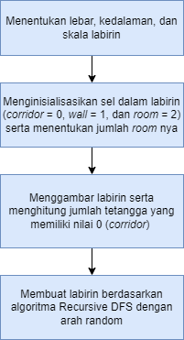

Gambar 1. Alur Skenario Pembuatan Labirin
  - Recursive Depth First Search Algorithm
Berikut adalah tahapan dari algoritma Recursive Depth First Search Algorithm yang akan diterapkan untuk membuat labirin pada game LIKE.[8] Algoritma ini berbasis LIFO (Last In First Out).
- Simpul akan dibagi menjadi dua yaitu visited (simpul yang telah dikunjungi) dan stack (simpul yang belum dikunjungi) dapat dilihat di Gambar 2.
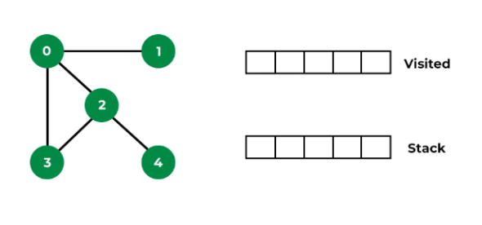
Gambar 2. Membagi Simpul Menjadi Visited Dan Stack
- Menetapkan simpul awal sebagai akar. Pada Gambar 3. Node 0 ditetapkan sebagai simpul awal dan masuk ke dalam simpul visited, sedangkan node 1, 2, 3, 4 masuk ke dalam simpul stack.
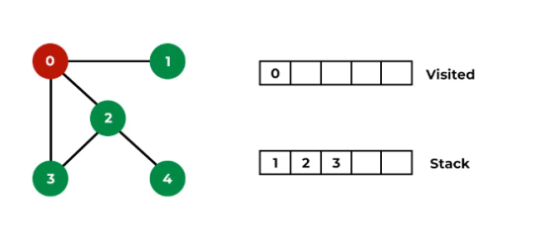
Gambar 3. Node 0 Sebagai Simpul Awal
- Mengunjungi semua node tetangganya hingga sampai ke tujuan. Namun, apabila node yang dikunjungi sudah paling ujung (leaves) dan belum mencapai tujuan maka penelusuran akan kembali ke node sebelumnya seperti pada Gambar 2, dan 3
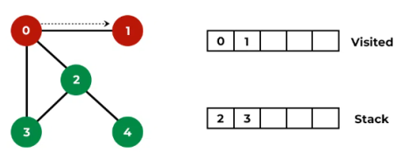

Gambar 4. Menelusuri Node 1

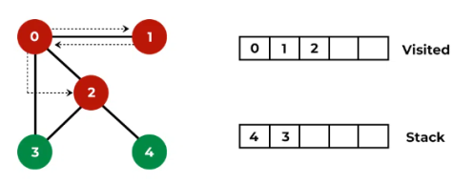
Gambar 5. Kembali Ke Node 0 Dan Telusuri Node 2

Pada Gambar 5. Penelusuran akan kembali ke node 0 karena node 1 adalah node paling ujung (leaves). Kemudian penelusuran dilanjut ke node 2.

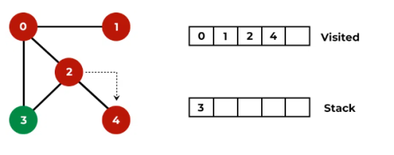
Gambar 5. Telusuri Node 4

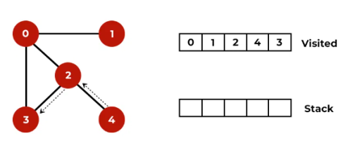
Gambar 6. Kembali Ke Node 2 Dan Telusuri Node 4
Pada Gambar 6. Algoritma Recursive DFS sudah selesai karena semua node telah dikunjungi. [9]
  - Game Development Life Cycle (GDLC)
Pada metode GDLC terdiri dari enam tahapan yang mengatur jalannya proses membuat Game, yaitu sebagai berikut.[10]

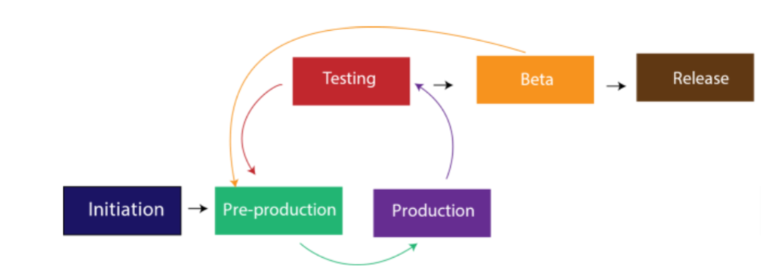
Gambar 7. Metode GDLC

- Initiation
Tahap ini berisi konsep kasar dari game yang dibuat, misalnya judul, target pengguna, genre, tujuan game, dan pemilihan platform.
- Pre-Production
Ini adalah tahap berlangsungnya proses pembuatan Gameplay biasanya dengan membuat Game Design Document (GDD) yang berisi konsep game secara keseluruhan.
- Production
Tahap production adalah tahap implementasi dari GDD yang telah dibuat sebelumnya, seperti membuat asset yang dibutuhkan contohnya karakter pada game (NPC dan Player), User Interface, dan merancang source code agar sesuai dengan alur permainan.[11]
- Testing
Tahapan ini berguna untuk menguji apakah masih terjadi bug atau tidak. Pada penelitian ini peneliti akan menggunakan metode Blackbox Testing.

HASIL DAN PEMBAHASAN
- Alur Pembuatan Labirin
Pertama untuk membuat sebuah labirin dalam game ada beberapa metode salah satu metode yang digunakan adalah Recursive Depth Firs Search Algoritm merupakan algoritma yang memulai pencarian dari suatu simpul tertentu, kamudian menjelajahi sejauh mungkin di setiap cabang sebelum melakukan backtracking. [1]Berikut yang akan dilakukan pertama adalah menginisialisasi kedalaman, lebar, dan skala pada labirinya, seperti pada Gambar 8. Inisialisasi berikut ini:


Gambar 8. Inisialisai

Selanjutmya, setelah menginisialisasi, akan dibuat berapa jumlah room yang diinginkan, seperti pada Gambar 9. Jumlah Room berikut ini:
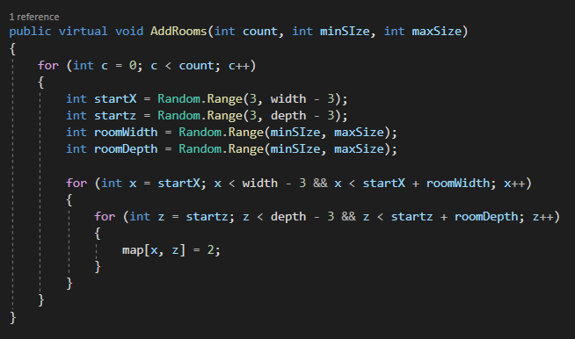
Gambar 9. Jumlah Room
Setelah semuanya selesai maka akan Digambar labirinya sesuai penjelasan Gambar 10. Pembuatan Labirin:
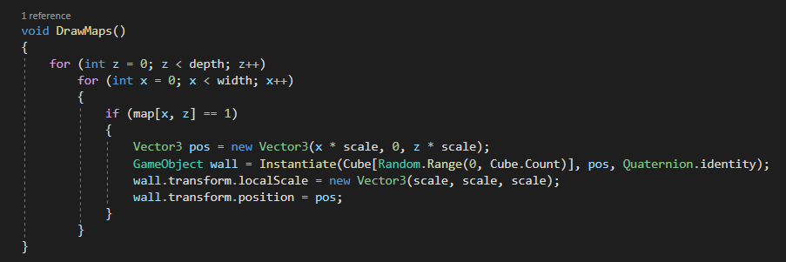
Gambar 10. Pembuatan Labirin
Selanjutnya akan di implementasikan Recursive Depth Firs Search Algoritm pada algoritma tersebut akan dimasukkan Shuffle untuk membentuk pola arah yang random, supaya pola yang terbentuk tidak monoton.

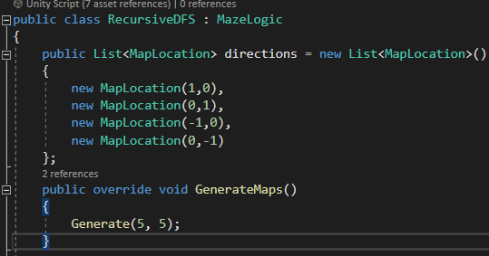
Gambar 11. Recursive DFS
Pada script diatas akan ditambahkan script baru untuk memasukkan shuffle

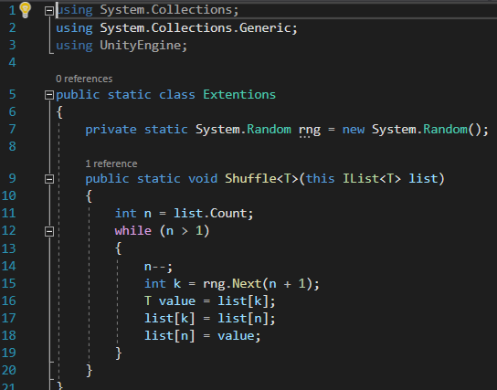
Gambar 12. Shuffle
Menambahkan methodGenerateMaps() untuk membentuk labirinnya

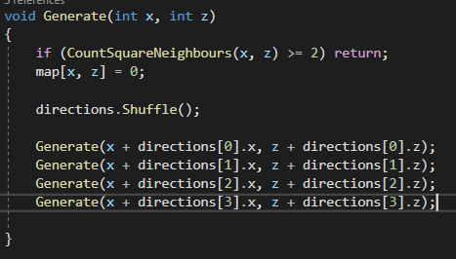
Gambar 13. Generate
Penjelasan alur program metode rekrusif algoritma DFS [9] untuk membuat labirin. Parameter ‘x’ dan ‘z’ merepresentasikan koordinat, melakukan beberapa Langkah berikut:
- Memeriksa apakah jumlah tetangga persegi saat ini yang sudah diisi dengan nilai non-0 sudah mencapai atau melebihi 2. Jika iya, maka metode berhenti dan tidak melanjutkan pengisian labirin di koordinat ini.
- Jika belum, metode akan mengatur nilai peta koordinat (x, y) menjadi 0(artinya persegi diisi).
- Kemudian, arah acak (‘direction’) diacak untuk memilih urutan acak langkah berikutnya.
- Metode akan melakukan pemanggilan dirinya sendiri (Generate) untuk keempat arah yang telah diacak, yaitu melalui Generate(x + directions [i].x, z + directions [i].z) di mana i adalah indeks dari arah yang dipilih.
Kode ini akan terus memanggil dirinya sendiri secara rekursif untuk membuat jalur-jalur dalam labirin sampai kondisi berhenti terpenuhi (yaitu, jumlah tetangga dari suatu titik yang sudah diisi sudah mencapai atau melebihi 2). Algoritma ini akan secara acak mengisi persegi pada peta, menciptakan struktur labirin yang berbeda setiap kali dijalankan.
Berikut hasil dari labirin yang telah dibuat:
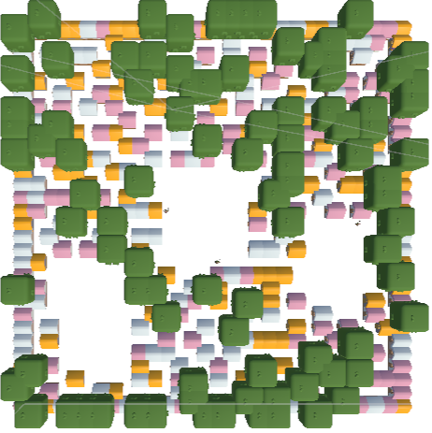

Gambar 14 labyrinth

- Alur Pembangunan Game
Berikut hasil dari implementasi metode GDLC yang digunakan:
- Initiation
Pada initiation ini berisi gambaran Game yang akan dibuat judul game nya Labyrinth of Islamic Knowledge (LIKE) game ini bertema Islami, dan pembelajaran tentang keagamaan, unsur keagamaannya terletak pada soal-soal pembelajaran yang ada unsur agamanya. Target audience anak-anak berusia 7 tahun hingga umum. Tujuan akhir dari permainan ini adalah untuk mengumpulkan bonus koin. Kunci tersebut didapatkan jika berhasil mengalahkan semua monster.
- Pre-Production
- Game Overview
Title: Labyrinth of Islamic Knowledge (LIKE)
Genre: islamic, maze, and education
Target Audience : Anak - anak berusia 7 tahun hingga umum
- Core Gameplay
Labyrinth of Islamic Knowledge (LIKE) adalah game 3D bernuansa Islami dimana pemain akan bermain sebagai karakter utama yang harus menjelajahi labirin. Dalam labirin ini, pemain akan mencari dan berhadapan langsung dengan musuh (monster) untuk mengalahkannya dengan cara menjawab kuis-kuis Islami dengan benar. Jika pemain berhasil menjawab kuis dengan benar maka musuh akan mati, sebaliknya jika jawaban salah maka pemain tersebut akan kekurangan nyawa dan masuk ke scene pertarungan antara monster dan player. Musuh akan mati jika kalah dalam pertarungan lalu player akan kekurangan nyawa apabila terkena serangan dan akan mati jika nyawanya habis. Tujuan akhir permainan ini adalah untuk mengumpulkan kunci yang digunakan sebagai syarat masuk ke babak berikutnya dan mendapatkan bonus koin. Kunci tersebut didapatkan jika berhasil mengalahkan semua monster.
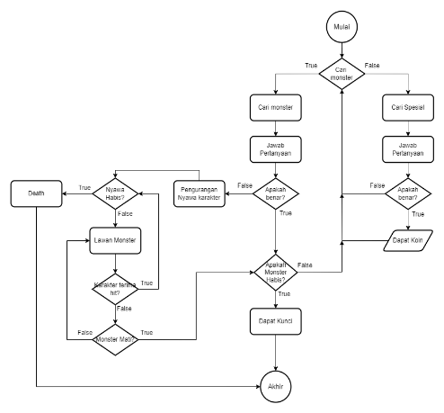
Gambar 15. Alur game

- Karakter dan Tujuan
Player: Tujuan utama player adalah mendapatkan kunci untuk masuk ke level berikutnya dengan melawan monster serta mendapat koin untu k mengganti skin pada karakter.
Monster: Tujuan utama monster adalah sebagai musuh yang harus dikalahkan oleh player dengan cara menjawab pertanyaan-pertanyaan bertema islami secara benar atau berhasil menang dalam pertarungan.
- Konsep Desain Environment
Map/worlds references, Realism Art Style (PBR) Iconic map location (Maps are designed to reflect-real-world environments like old house, dll)
Referensi Desain Reference
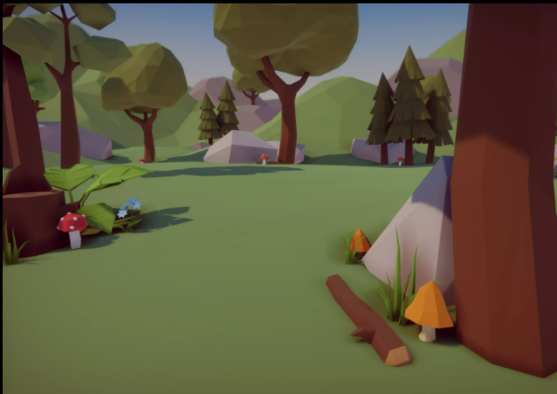

Gambar 16. Environment

Player
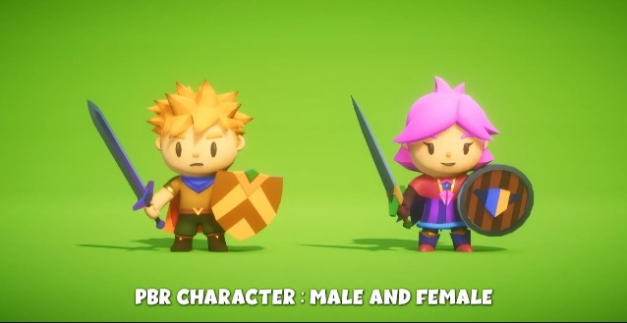

Gambar 17. Player

Monster
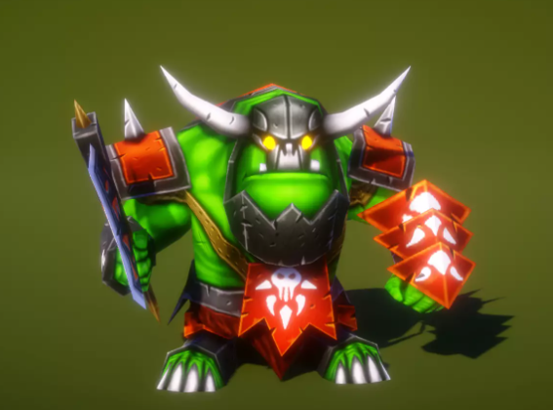

Gambar 21. Enemy

Gambar 18. Enemy

- Production
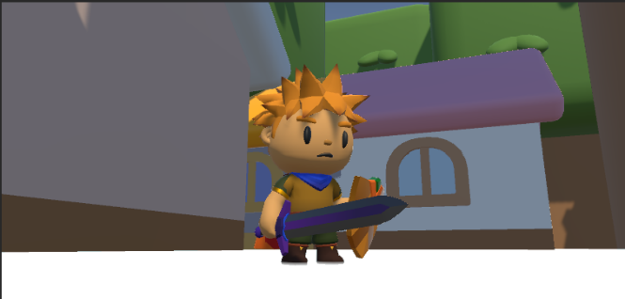
Environment

Gambar 19. Mencari Enemy
Labyrinth

Karakter
Gambar 20. Labyrinth

- Testing
Testing dilakukan dengan Black Box Testing. Menguji pada input dan output dari system. Hasil pengujian ini dijelaskan dalam Tabel 1. Pengujian Black Box Halaman Menu Utama
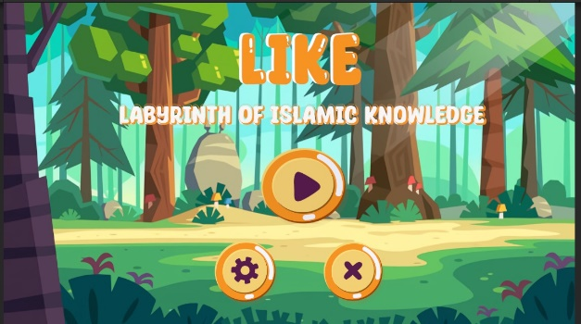

Gambar 21. Main Memu Testing
Pengujian Black Box dari halaman menu utama
Tombol | Aksi Pemain | Reaksi Sistem | Harapan | Status
Menu Main | Pemain menekan tombol play | Sistem menampilkan menu pengenalan game | Sesuai harapan | Valid
Menu Petunjuk | Pemain menekan tombol petunjuk cara memainkan game | Sistem menampilkan halaman menu petunjuk permainan | Sesuai harapan | Valid
Menu Settting | Pemain menekan tombol menu setting | Sistem akan menampilkan halaman menu setting | Sesuai harapan | Valid
Menu About | Pemain menekan tombol about | System menampilkan halaman about game | Sesuai harapan | Valid
Menu Keluar | Pemain menekan tombol keluar | Permainan berhenti | Sesuai harapan | Valid
Tabel 1. Pengujian

KESIMPULAN
Dari Penelitian yang telah dilakukan bahwa dengan menggunakan algoritma Depth First Search (DFS) untuk membuat labyrinth dan juga algoritma Game Developtment Life Cycle sangat membantu dalam membangun alur dari game ini, maka dapat disimpulkan bahwa:
- Dengan memanfaatkan kedua algoritma tersebut penulis dapat membangun game ritma tersebut penulis dapat membangun game yang dinamis.
- Model pengembangan game menggunakan algoritma GDLC sangat membantu dalam membuat sebuah game.
- Dengan dimasukkannya soal-soal bernuansa Islami dapat memberikan edukasi yang baik untuk anak-anak.

UCAPAN TERIMA KASIH
Ucapan terima kasih kami sampaikan kepada pihak-pihak yang telah ikut berkontribusi dalam penelitian ini dari proses penulisan hingga proses submit, orang tua kami, dosen pengampu matakuliah multimedia dan game baik praktikum maupun teori, rekan-rekan kami, dan masih banyak lagi yang tidak bisa kami sebutkan satu persatu. Selain itu kami juga mengucapkan terima kasih kepada pihak-pihak dari jurnal Informatika dan Teknik Elektro Terapan yang mengevaluasi dan membaca penulisan kami. Semoga karya ini dapat menjadi referensi yang bermanfaat bagi para pembaca serta bagi Masyarakat dalam arti luas.

DAFTAR PUSTAKA

[1] E. Setiadharma, L. Husniah, and A. S. Kholimi, “Algoritma Maze Generator Recursive Backtracking Untuk Membuat Prosedural Labirin Pada Game Petualangan Labirin 3D,” J. Repos., vol. 2, no. 3, pp. 373–384, 2020, doi: 10.22219/repositor.v2i3.397.
[2] L. Husniah, B. F. Pratama, and H. Wibowo, “Gamification And GDLC (Game Development Life Cycle) Application For Designing The Sumbawa Folklore Game ”The Legend Of Tanjung Menangis (Crying Cape)”,” Kinet. Game Technol. Inf. Syst. Comput. Network, Comput. Electron. Control, vol. 3, no. 4, pp. 351–358, 2018, doi: 10.22219/kinetik.v3i4.721.
[3] A. Hadisopiyan, C. D. Suhendra, and P. H. Rantelinggi, “Membuat Game 3d Survival Horror ‘Suanggi Survival Papua’ Berbasis Desktop Menggunakan Unity,” INFORMAL Informatics J., vol. 5, no. 3, p. 96, 2020, doi: 10.19184/isj.v5i3.21235.
[4] L. S. Mongi, A. S. M. Lumenta, and A. M. Sambul, “Rancang Bangun Game Adventure of Unsrat Menggunakan Game Engine Unity,” J. Tek. Inform., vol. 13, no. 1, 2018, doi: 10.35793/jti.13.1.2018.20191.
[5] A. N. Putri, “Optimasi Alghoritma Breadth First Search Pada Game Engine 3D Third Person Shooter Maze Berbasis Agen Cerdas Android,” J. Transform., vol. 14, no. 1, p. 50, 2016, doi: 10.26623/transformatika.v14i1.349.
[6] E. G. Masala, I. P. Saputro, and R. T. B. Turang, “Perbandingan Algoritma Breadth First Search Dan Depth First Search Pada Game Mummy Maze Deluxe,” J. Ilm. Realt., vol. 14, no. 2, pp. 143–148, 2018, doi: 10.52159/realtech.v14i2.46.
[7] R. A. Krisdiawan and Rio, “Penerapan Model Pengembangan Game Gdlc (Game Development Life Cycle)Dalam Membangun Game Platform Berbasis Mobile,” Teknokom, vol. 2, no. 1, pp. 31–40, 2019.
[8] O. Pribadi, “Maze Generator Dengan Menggunakan Algoritma Depth-First-Search,” J. TIMES, vol. 4, no. 1, pp. 1–5, 2015, [Online]. Available: http://www.stmik-time.ac.id/ejournal/index.php/jurnalTIMES/article/view/213
[9] B. V. Indriyono, N. Pamungkas, Z. Pratama, E. Mintorini, I. Dimentieva, and P. Mellati, “Comparative Analysis of the Performance Testing Results of the Backtracking and Genetics Algorithm in Solving Sudoku Games,” vol. 5, no. 1, pp. 29–35, 2023.
[10] M. R. Siregar and N. Nelmiawati, “Game 3D ‘Lawan Narkoba’ Menggunakan Metode Game Development Life Cycle (GDLC),” J. Appl. Multimed. Netw., vol. 4, no. 1, pp. 24–31, 2020, doi: 10.30871/jamn.v4i1.1634.
[11] R. A. Krisdiawan, “Implementasi Model Pengembangan Sistem Gdlc Dan Algoritma Linear Congruential Generator Pada Game Puzzle,” Nuansa Inform., vol. 12, no. 2, pp. 1–9, 2018, [Online]. Available: https://journal.uniku.ac.id/index.php/ilkom/article/view/1634/1211

